Сараева Лидия Сергеевна,
Тюрина Ирина Фёдоровна,
МБДОУ «Радуга», г.Черногорск

Патриотическое воспитание дошкольников через
экскурсионный маршрут по родному городу

Точки маршрута (перечень экскурсионных объектов)
- Мемориал воинской славы в честь воинов – черногорцев, павших на фронтах Великой Отечественной войны 1941-1945 гг.
- Арка Славы – площадь воинов-победителей.
- Макет артиллерийского орудия (пушка)
- Боевое орудие – танк Т-34
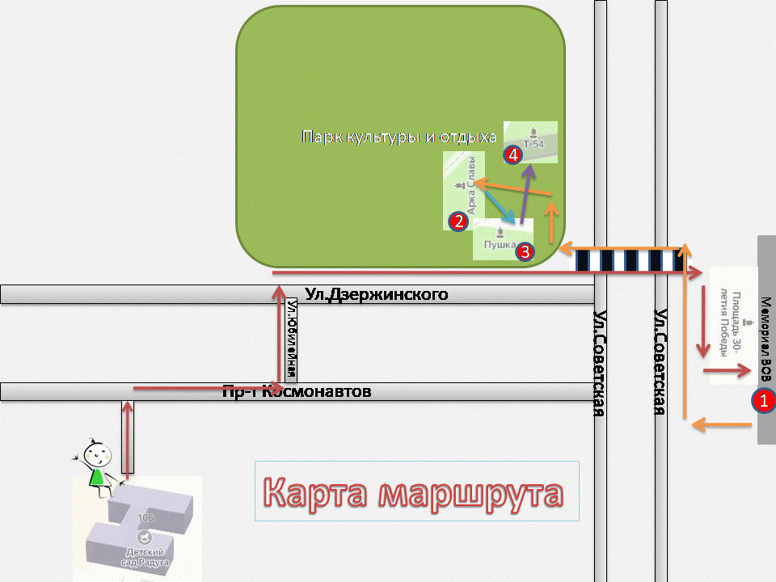

Описание содержания экскурсии:
Экскурсия на площадь Победы в городе Черногорске

Цель: создание условий социальной ситуации развития через экскурсионные маршруты по родному городу.
Задачи:
- способствовать воспитанию у детей чувства гордости за воинов-защитников, победивших в Великой Отечественной войне;
- создать условия для ознакомления с достопримечательностями и историческим прошлым города;
- способствовать формированию нравственной основы патриотизма, уважительного отношения к прошлому, учить чтить память погибших.
Оборудование: портреты Сибирякова А.П., Яковлева Т.А., Янкова Н.П. и фотографии улиц, названных в их честь.
Предварительная работа: беседа в группе перед экскурсией:
- Ребята, что вы знаете о нашем городе?
Сегодня я предлагаю вам отправиться в путешествие и ещё больше узнать о прошлом нашего города. Мы отправляемся на площадь к памятнику погибшим воинам в годы ВОВ и к Арке Славы воинов-победителей.
- Что вы знаете об этих памятниках?
Рассказ воспитателя:
-Много лет назад люди жили мирно: пахали землю, сеяли хлеб, дети играли и учились, взрослые работали. Но в одно прекрасное летнее утро 22 июня 1941года на мирные города нашей страны стали падать бомбы, самолёты врага начали бомбить железные дороги, вокзалы. Так началась война между Россией и Германией – Великая Отечественная Война.
- Дети, а вы знаете, что такое война? Кто вам об этом рассказывал? Война - это хорошо или плохо? А как вы думаете, почему войну назвали Великой? (Потому что в ней участвовали десятки миллионов людей)
- Почему Отечественная? (Потому что война эта была направлена на защиту своего Отечества)
- Сколько война длилась? (Четыре долгих года)
Из каждого города, деревни, села, мужчины уходили на фронт. На защиту Родины из Черногорска ушло на фронт много мужчин. Шли на войну и женщины: они работали там санитарками, связистками. Люди разных национальностей, взрослые и даже дети воевали с врагами. Война была очень жестокой, она принесла много горя и слез, разруху и голод. Солдаты стойко и героически дрались за каждый город. И 9 мая 1945года Германия была разгромлена, фашистские захватчики уничтожены. Это был праздник всего народа со слезами на глазах. Все радовались Победе и оплакивали погибших.
Дети, а вы ходили на праздник День Победы? Что вам запомнилось на празднике?
- Ребята, какими должны быть солдаты, чтобы выдержать тяготы войны?
Давайте вспомним нашу разминку, чтобы быть такими, как солдаты.
Физкульминутка: «Оловянный солдатик»
Оловянный солдатик стойкий,
На одной ноге постой-ка. (Стоим на правой ноге.)
На одной ноге постой-ка, (Стоим)
Если ты солдатик стойкий. (Руку левую – к груди,)
Да смотри – не упади! (Шагаем на месте.)
А теперь постой на левой, (Стоим на левой ноге.)
Если ты солдатик смелый. (Прыжки на месте.)
- Через минуту мы отправимся на экскурсию, но что мы должны обязательно вспомнить при передвижении по городу? (ПДД и правила поведения на улице)
Ход экскурсии:
- Дети, как вы думаете, куда мы с вами пришли? (К Мемориалу Воинской Славы в честь воинов-черногорцев, павших, на фронтах Великой Отечественной войны 1941-1945 гг.)
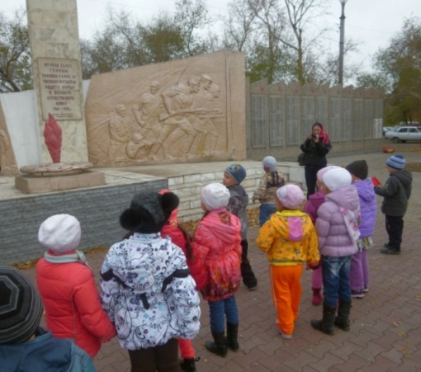
- Кто знает, что это за памятник?
Называется он Мемориал – это слово не русское, оно обозначает память. То есть, сооружение, которое служит для увековечения памяти кого-нибудь. В данном случае – памяти воинам погибших солдат, защищая Родину. Время установки 09 мая 1967 года. Скульптор М. Скорый.
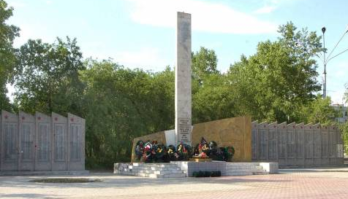
Памятник из мрамора в форме параллелепипеда, с 5-конечной звездой, гвардейской лентой и пальмовой веткой.
Надпись «Вечная слава героям, павшим в боях за свободу и счастье нашего народа в Великой Отечественной войне 1941-1945гг. Воинам-черногорцам от трудящихся города»
По обеим сторонам центральной части памятника выполнены стенки в виде приспущенных знамен с именами погибших. В центре – вечный огонь.
- Что символизирует (означает) вечный огонь? Вечный огонь горит всегда, никогда не гаснет и напоминает людям о страшном слове «война», о том, что никогда больше такое не должно повториться.
- Что лежит у вечного огня? (цветы)
- Для чего приносят цветы к памятнику? Много людей приходит сюда поклониться, почтить память воинов, погибших в Великую Отечественную Войну, возлагают цветы, венки. Люди помнят подвиги, которые совершили все солдаты, защищая нашу землю.
- Ребята, напротив этого памятника расположена Арка Славы. Сейчас мы с вами посетим это святое, для всех жителей нашего города, место. Открытие было 9 мая 2001 года.
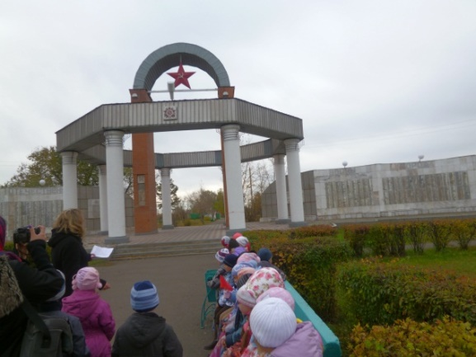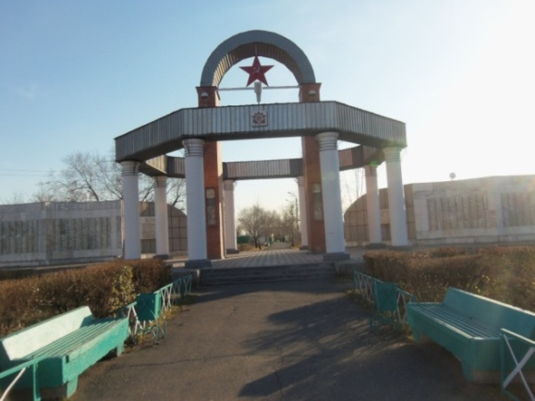
Центральная композиция мемориала – арка, стоящая в восьмиугольной колоннаде. По обе стороны от колоннады установлена стена Памяти, на мраморных плитах которой выбиты фамилии 2694 воинов-черногорцев, воевавших на фронтах Великой Отечественной Войны и вернувшихся живыми после Победы. Арку Славы венчает Красная Звезда и Орден Отечественной войны.
Посредине арки расположены 2 колонны: в одной колонне фамилии Героев Советского Союза: Москалев М.К., Богданов В.И., Орлов М.Е., Рубанов П.А., Сибиряков А.П., Тихонов В.Г., Яковлев Т.А., Янков Н.П., в другой колонне фамилии кавалеров 3х Орденов Славы: Ауходеев М.С., Жульмин Г.В., Ветчинкин А.П.
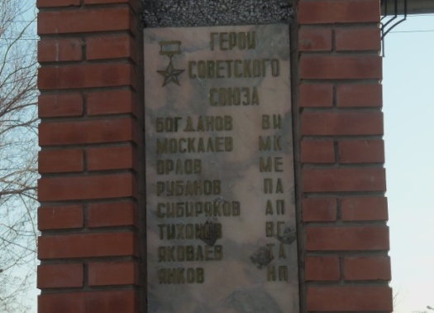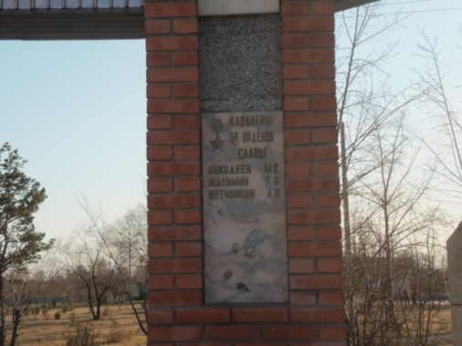

- Ребята, в честь этих 8-и наших земляков Героев Советского Союза названы улицы нашего города.
- Мне хочется рассказать о подвиге Сибирякова Алексея Порфирьевича. (Воспитатель показывает детям портрет и фото улицы). До войны жил в Черногорке, работал на шахте. На фронт ушел в начале войны, командиром артиллерийского (огнестрельного) полка. Особо отличился в боях при захвате города Калининграда. Солдаты Сибирякова прорвались и захватили огромное количество вагонов, паровозов и другого имущества, а также большое число пленных. Сибиряков поднял Красный флаг над взятым городом Калининградом. В конце войны был тяжело ранен и умер. Именем Героя названа улица и в Калининграде.
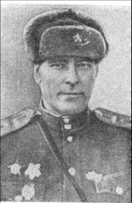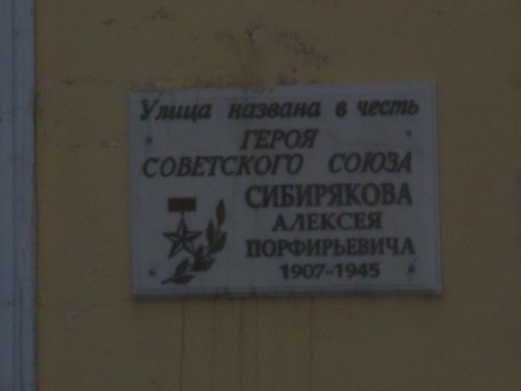
- Ещё в нашем городе есть улица Яковлева Тимофея Алексеевича. (Воспитатель показывает портрет героя и фото улицы)
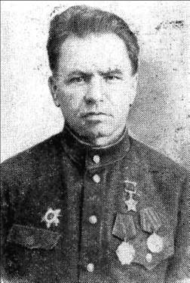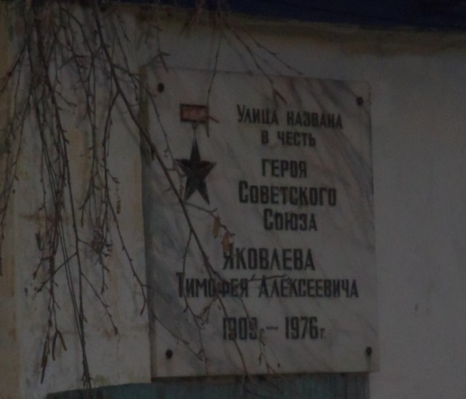
До войны работал горным мастером на шахтах города Черногорска. Во время войны был наводчик орудия. За особо проявленный героизм и мужество при форсировании реки Неман был награждён званием Героя Советского Союза. После войны жил в Казахстане.
- Есть в нашем городе улица Янкова Николая Павловича командира артиллерийского полка. Наш земляк участвовал в освобождении Польши, Чехословакии, Германии. Особо отличился в ходе наступления рек Десна, Днепр и Припять, противоположный берег которых оборонялся противником. После войны продолжил службу в армии.
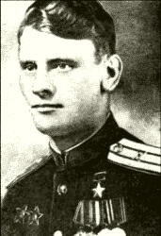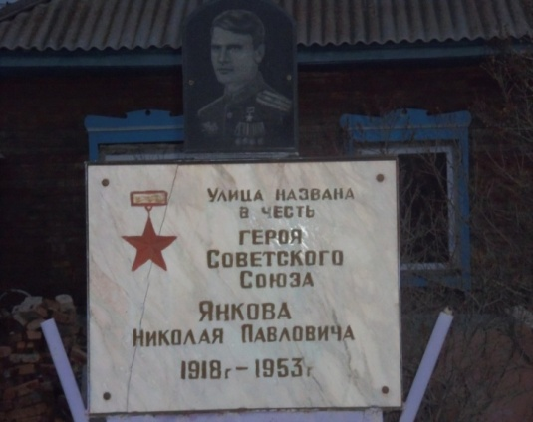
- Ребята, об остальных подвигах наших жителей во время войны, в честь которых названы улицы города, мы обязательно узнаем в следующий раз.
- Посмотрите ещё раз на весь памятник. Он украшен клумбами, здесь же расположены скамейки для отдыха горожан. Арка - это вход в городской парк отдыха.
С левой стороны «Арки Славы» - на постаменте установлен макет артиллерийского орудия – 76 мм (пушка). С правой - на постаменте поставлено боевое орудие – танк Т-34.
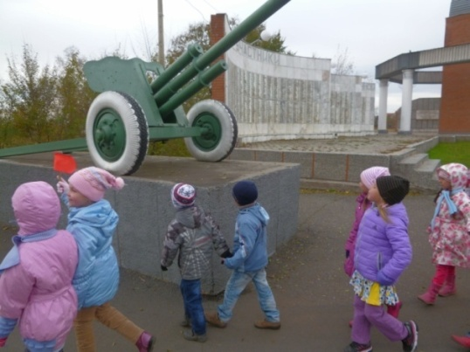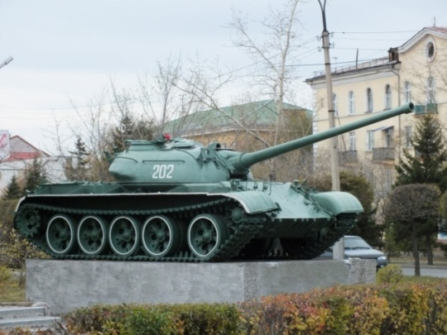
Затем дети с педагогом читают фамилии на мраморной стене.
- На этом наша экскурсия подошла к концу.

В группе с детьми провели беседу:
- Где мы были?
- Что вы запомнили?
- Для чего люди ставят памятники, мемориалы, Арки Славы?
- Для чего люди должны помнить о победителях?
- Как ещё народ помнит и чтит память о тех, кто защищал нашу Родину? (пишут книги, стихи, картины).
- Хотели ли вы быть похожими на героев?
Далее детям было предложено изобразить свои впечатления на листе бумаге.
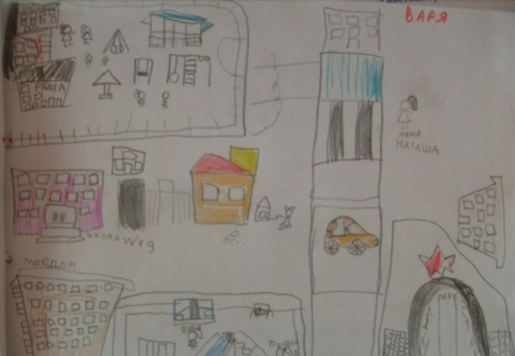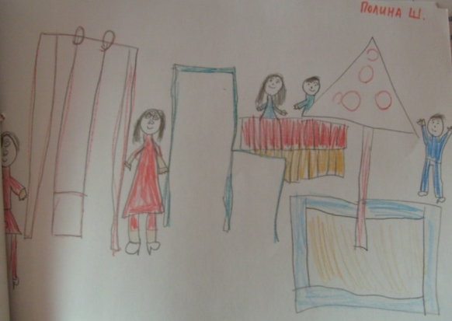

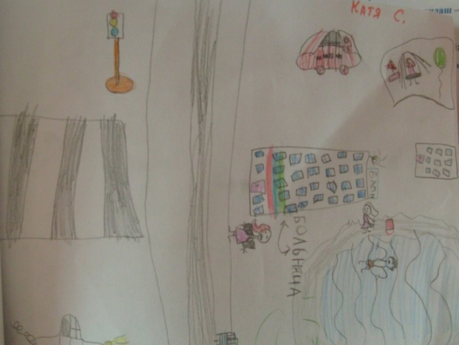
Изготовили карту «Наше путешествие по городу»